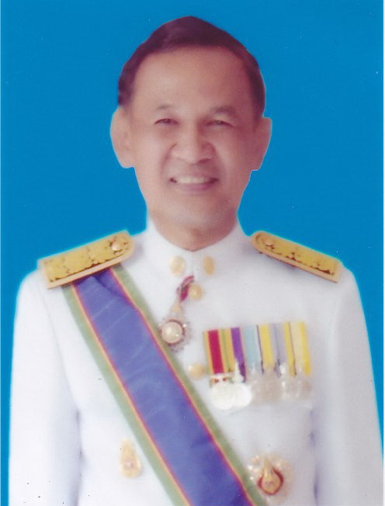

นายพนม ศรศิลป์
ผู้อำนวยการสำนักงานพระพุทธศาสนาแห่งชาติ คนที่ ๗
****************
เกิดวันที่ ๙ กุมภาพันธ์ ๒๕๐๒
การศึกษา ศิลปศาสตรมหาบัณฑิต (ศศ.ม.)
มหาวิทยาลัยมหาสารคาม
หลักสูตรการฝึกอบรม
- หลักสูตรนักบริหารระดับสูง (นบส.) รุ่นที่ ๖๑
จากสำนักงาน ก.พ. ปี ๒๕๕๑
- หลักสูตรนักบริหารระดับสูง : ผู้บริหารส่วนราชการ (นบส.๒) รุ่นที่ ๔
จากสำนักงาน ก.พ. ปี ๒๕๕๕
- หลักสูตรประกาศนียบัตรชั้นสูง : การบริหารงานภาครัฐ
และกฎหมายมหาชน รุ่นที่ ๑๓
จากสถาบันพระปกเกล้า ปี ๒๕๕๗
ประวัติการรับราชการ
- รองผู้อำนวยการสำนักงานพระพุทธศาสนาแห่งชาติ
- ผู้อำนวยการกองพุทธศาสนศึกษา สำนักงานพระพุทธศาสนาแห่งชาติ
- ผู้อำนวยการกองกลาง สำนักงานพระพุทธศาสนาแห่งชาติ
- ผู้อำนวยการสำนักงานพระพุทธศาสนาจังหวัดหนองบัวลำภู
ผลงาน
- ประธานคณะทำงานจัดทำแผนยุทธศาสตร์และแผนปฏิบัติการการพัฒนาการศึกษา
พระปริยัติธรรมของคณะสงฆ์ ทั้ง ๓ แผนก คือ แผนกธรรม แผนกบาลี และแผนกสามัญศึกษา
- ประธานคณะทำงานจัดทำแผนแม่บทการเผยแผ่พระพุทธศาสนา และแผนพัฒนาบุคลากรด้านการเผยแผ่พระพุทธศาสนาของคณะสงฆ์
- ประธานคณะทำงานโครงการสร้างความปรองดองสมานฉันท์โดยใช้หลักธรรมทางพระพุทธศาสนา “หมู่บ้านรักษาศีล ๕” ตามนโยบายของมหาเถรสมาคม และรัฐบาล
เพื่อส่งเสริมให้ประชาชนในชาติใช้หลักศีลธรรมทางพระพุทธศาสนา สร้างความรัก ความสามัคคี อย่างยั่งยืน
*********************

